ROMÂNIA
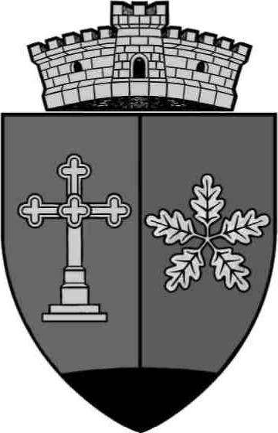
JUDEŢUL MUREŞ
COMUNA COZMA
Localitatea Cozma, str. Principală nr. 41
E-mail: cozma@cjmures.ro, Tel./Fax. 0265-349456/0265-349.402
Cod.547170

HOTĂRÂREA NR.25
din 29 Mai 2025
Privind modificarea Programului anual de achiziţii publice
al comunei Cozma pentru anul 2025

Consiliul Local al comunei Cozma , întrunit în şedinţa ordinară din data de 29.05.2025
Avand in vedere
•referatul de aprobare nr. 1147/20.04.2025, a primarului comunei Cozma în calitatea sa de iniţiator și raportul de specialitate nr. 1147/1/20.04.2025,, întocmit de responsabilul de achiziţii,
• avizele comisiilor de specialitate din cadrul Consiliului Local Cozma;
În baza prevederilor:
• art. 129, alin.14, din O.G. nr.57 privind Codul administrativ;
•Avand în vedere prevederile art.11, raportat la art.12 din HOTĂRÂREA Nr. 395/2016 din 2 iunie 2016, pentru aprobarea Normelor metodologice de aplicare a prevederilor referitoare la atribuirea contractului de achiziţie publică/acordului-cadru din ,Legea nr. 98/2016 privind achiziţiile publice
• art.7 din Legea nr.52/2003, privind transparenţa decizională în administraţia publică locală – republicată;
•În temeiul art. 139 alin (3) lit. i si art.196, alin. (1), lit. a,din O.G. nr.57 privind Codul administrativ

HOTĂRĂŞTE

Art.1.–Se aprobă modificarea programului anual al achiziţiilor publice pentru anul 2025, conform anexei nr.1

Art.2.-Cu ducerea la îndeplinire a prevederilor prezentei hotărâri se încredinţează Primarul comunei Cozma şi persoanele cu atribuţii în domeniul achiziţiilor publice din cadrul Primăriei comunei Cozma.

Art. 4 - Prezenta hotărâre se comunică la :
- Instituţia Prefectului judeţului Mureş
- Primarului comunei Cozma
- Preşedintelui de şedinţă
- Dosarul instituţiei
-Persoanelor cu atribuţii în domeniul achiziţiilor publice din cadrul Primariei comunei Cozma, Afişare, Site-ul Primariei şi se popularizează în adunări cetăţeneşti

Presedinte de sedinţă, Contrasemnează pentru legalitate
Secretar general al comunei
Cîmpean Ovidiu Andrei Crăciun Adrian

